ACO Doppelabzweig

ACO Haustechnik

Eigenschaften

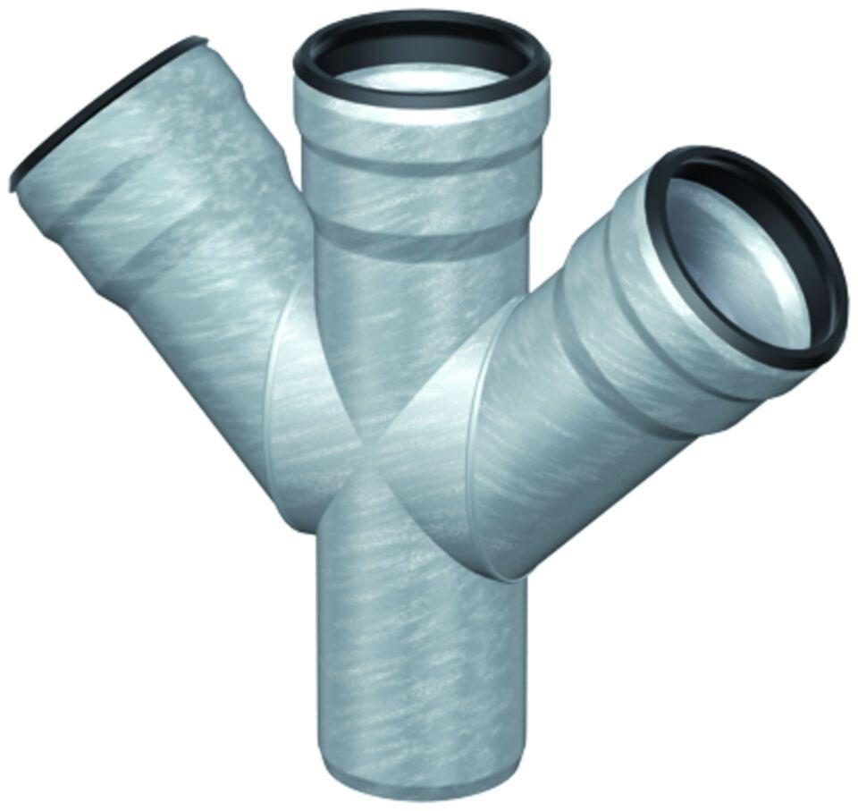

GTIN:

8590830708921

HAN:

0174.92.78